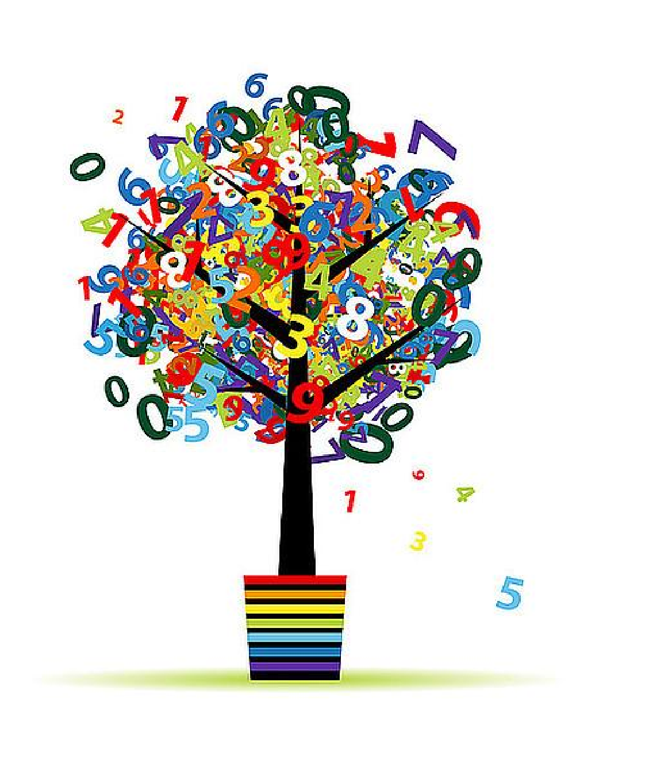
MATEMATYCZNA SZTAFETA
ZADANIOWA
KLAS SZÓSTYCH

GRUDZIEŃ 2023

PRZED PRZYSTĄPIENIEM DO ROZWIĄZYWANIA ZADAŃ PRZECZYTAJ UWAŻNIE INSTRUKCJĘ.

- Masz do wykonania 5 zadań.
- Za poprawne rozwiązanie wszystkich zadań możesz uzyskać 5 punktów.
- Termin oddania zadań – do 22 grudnia 2023 r.
- Zapisz starannie wszystkie obliczenia i odpowiedzi, przedstaw tok rozumowania prowadzący do wyniku.
- Sprawdzane będą tylko czytelnie rozwiązane zadania przedstawione na dołączonej do zestawu zadań kartce formatu A4.

POWODZENIA 😉

Zadanie 1
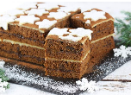
Mikołaj przyniósł ogromny piernik. Na śniadanie zaprosił dwie śnieżynki i kilku elfów. Każdy z gości zjadł $\frac{1}{12}$piernika. Ile elfów zaprosił na śniadanie Mikołaj, jeżeli sam również zjadł $\frac{1}{12}$ piernika i cały piernik został zjedzony?
Zadanie 2
Skrzat powiedział: „Jeżeli z lewej kieszeni przełożę do prawej 4,50 zł, to w prawej kieszeni będę miał tyle, ile miałem początkowo w lewej kieszeni. Ile pieniędzy mam teraz w lewej kieszeni, jeżeli łącznie mam 20,50 zł.

Zadanie 3
W styczniu sprzedano 2000 egzemplarzy książki pt. „Pomocnicy świętego Mikołaja”, w lutym 150 % tego co w styczniu, w marcu o 1000 egzemplarzy więcej niż w lutym. Ile książek sprzedano w kwietniu, jeżeli wiemy, że sprzedano ich o ¾ więcej niż w marcu.

Zadanie 4
W liczbie trzycyfrowej cyfra jedności jest równa 8. Co to za liczba, jeżeli cyfra dziesiątek równa się 75% cyfry jedności, a cyfra setek jest równa 50% cyfry dziesiątek?

Zadanie 5
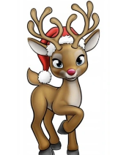
Dwa renifery zajmują w wiosce św. Mikołaja teren o powierzchni 270 arów. Jaką powierzchnię zajmuje każdy z reniferów, jeżeli starszy zajmuje teren o powierzchni równej 4/5 powierzchni zajmowanej przez młodszego renifera?

